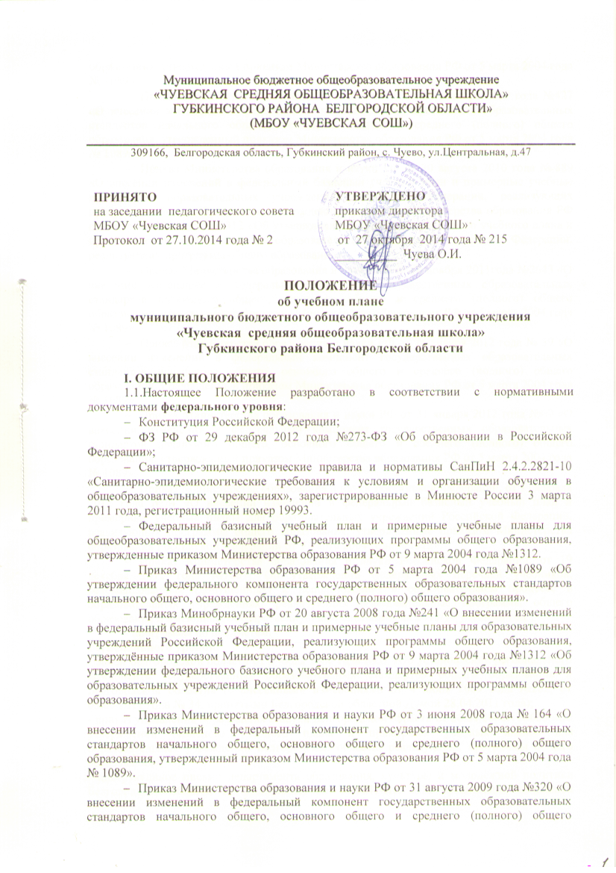
Муниципальное бюджетное общеобразовательное учреждение
«ЧУЕВСКАЯ СРЕДНЯЯ ОБЩЕОБРАЗОВАТЕЛЬНАЯ ШКОЛА»
ГУБКИНСКОГО РАЙОНА БЕЛГОРОДСКОЙ ОБЛАСТИ»
(МБОУ «ЧУЕВСКАЯ СОШ»)

309166, Белгородская область, Губкинский район, с. Чуево, ул.Центральная, д.47

ПРИНЯТО  на заседании педагогического совета  МБОУ «Чуевская СОШ»  Протокол от 27.10.2014 года № 2 | УТВЕРЖДЕНО  приказом директора  МБОУ «Чуевская СОШ»  от 27 октября 2014 года № 215  __________ Чуева О.И.

ПОЛОЖЕНИЕ
об учебном плане
муниципального бюджетного общеобразовательного учреждения
«Чуевская средняя общеобразовательная школа»
Губкинского района Белгородской области

I. Общие положения
1.1.Настоящее Положение разработано в соответствии с нормативными документами федерального уровня:
- Конституция Российской Федерации;
- ФЗ РФ от 29 декабря 2012 года №273-ФЗ «Об образовании в Российской Федерации»;
- Санитарно-эпидемиологические правила и нормативы СанПиН 2.4.2.2821-10 «Санитарно-эпидемиологические требования к условиям и организации обучения в общеобразовательных учреждениях», зарегистрированные в Минюсте России 3 марта 2011 года, регистрационный номер 19993.
- Федеральный базисный учебный план и примерные учебные планы для общеобразовательных учреждений РФ, реализующих программы общего образования, утвержденные приказом Министерства образования РФ от 9 марта 2004 года №1312.
- Приказ Министерства образования РФ от 5 марта 2004 года №1089 «Об утверждении федерального компонента государственных образовательных стандартов начального общего, основного общего и среднего (полного) общего образования».
- Приказ Минобрнауки РФ от 20 августа 2008 года №241 «О внесении изменений в федеральный базисный учебный план и примерные учебные планы для образовательных учреждений Российской Федерации, реализующих программы общего образования, утверждённые приказом Министерства образования РФ от 9 марта 2004 года №1312 «Об утверждении федерального базисного учебного плана и примерных учебных планов для образовательных учреждений Российской Федерации, реализующих программы общего образования».
- Приказ Министерства образования и науки РФ от 3 июня 2008 года № 164 «О внесении изменений в федеральный компонент государственных образовательных стандартов начального общего, основного общего и среднего (полного) общего образования, утвержденный приказом Министерства образования РФ от 5 марта 2004 года № 1089».
- Приказ Министерства образования и науки РФ от 31 августа 2009 года №320 «О внесении изменений в федеральный компонент государственных образовательных стандартов начального общего, основного общего и среднего (полного) общего образования, утвержденный приказом Министерства образования РФ от 5 марта 2004 года № 1089».
- Приказ Министерства образования и науки РФ от 19 октября 2009 года №427 «О внесении изменений в федеральный компонент государственных образовательных стандартов начального общего, основного общего и среднего (полного) общего образования, утвержденный приказом Министерства образования РФ от 5 марта 2004 года № 1089».
- Приказ Министерства образования и науки РФ от 30 августа 2010 года № 889 «О внесении изменений в федеральный базисный учебный план и примерные учебные планы для образовательных учреждений Российской Федерации, реализующих программы общего образования, утвержденные приказом Министерства образования РФ от 9 марта 2004 года № 1312 «Об утверждении федерального базисного учебного плана и примерных учебных планов для образовательных учреждений Российской Федерации, реализующих программы общего образования».
- Приказ Министерства образования и науки РФ от 10 ноября 2011года №2643 «О внесении изменений в федеральный компонент государственных образовательных стандартов начального общего, основного общего и среднего (полного) общего образования, утвержденный приказом Министерства образования РФ от 5 марта 2004 года № 1089».
- Приказ Министерства образования и науки РФ от 24 января 2012 года № 39 «О внесении изменений в федеральный компонент государственных образовательных стандартов начального общего, основного общего и среднего (полного) общего образования, утвержденный приказом Министерства образования РФ от 5 марта 2004 года № 1089».
- Приказ Министерства образования и науки РФ от 31 января 2012 года №69 «О внесении изменений в федеральный компонент государственных образовательных стандартов начального общего, основного общего и среднего (полного) общего образования, утвержденный приказом Министерства образования РФ от 5 марта 2004 года № 1089».
- Приказ Министерства образования и науки Российской Федерации, от 1 февраля 2012 года №74 «О внесении изменений в федеральный базисный учебный план и примерные учебные планы для образовательных учреждений Российской Федерации, реализующих программы общего образования, утвержденные приказом Министерства образования Российской Федерации от 9 марта 2004 года №1312».
- Приказ Министерства образования и науки Российской Федерации, от 19 декабря 2012 года №1067 "Об утверждении федеральных перечней учебников, рекомендованных (допущенных) к использованию в образовательном процессе в образовательных учреждениях, реализующих образовательные программы общего образования и имеющих государственную аккредитацию, на 2013/14 учебный год".
- программы по предметам.
Регионального уровня:
- Закон Белгородской области от 3 июля 2006 года №57 «Об установлении регионального компонента государственных образовательных стандартов общего образования в Белгородской области» (с внесенными изменениями от 4 июня 2009 года №282, от 03.05.2011 года № 34, принятыми Белгородской областной Думой 28.04.2011 года);
- приказ управления образования и науки Белгородской области от 26.04.2006г. №656 «Об утверждении базисного учебного плана и примерных учебных планов для образовательных учреждений Белгородской области, реализующих программы общего образования»;
- инструктивное письмо департамента образования, культуры и молодёжной политики Белгородской области от 05.05.2008г. №9-06/1847-ЛИ «Об организации начальной профессиональной подготовки в условиях реализации универсального и профильного обучения»;
- приказ департамента образования, культуры и молодёжной политики Белгородской области от 06.05.2009г. №935 «О внесении изменений в базисный учебный план и примерные учебные планы для общеобразовательных учреждений области»;
- инструктивное письмо департамента образования, культуры и молодёжной политики Белгородской области от 13.05.2009г. № 9-06/1674-ВА «О реализации программ углублённого уровня в общеобразовательных учреждениях области»;
- инструктивное письмо департамента образования, культуры и молодёжной политики Белгородской области от 10.09.2009г. № 9-06/3423-ВА «Рекомендации по формированию классов, их наполняемости и максимальном объеме учебной нагрузки»;
- методические письма Белгородского института развития образования;

- приказ департамента образования, культуры и молодежной политики Белгородской области от 23 апреля 2012 года №1380 «Об утверждении Базисного учебного плана и примерных учебных планов для образовательных учреждений Белгородской области, реализующих программы общего образования»;
- приказ департамента образования, культуры и молодежной политики Белгородской области от 17 мая 2011 года №1384 «Об утверждении базисного учебного плана для образовательных учреждений Белгородской области, реализующих образовательные программы начального общего образования в рамках введения ФГОС второго поколения».
Школьный уровень:
-Устав муниципального бюджетного общеобразовательного учреждения «Чуевская средняя общеобразовательная школа»;
- образовательная программа муниципального бюджетного общеобразовательного учреждения «Чуевская средняя общеобразовательная школа».
1.2.Учебный план школы определяет содержания образования, является основой для финансирования общеобразовательного учреждения, частью образовательной программы школы, объектом экспертизы во время аккредитации общеобразовательного учреждения и любой проверки.
1.3.Учебный план является обязательным документом общеобразовательного учреждения (Закон РФ «Об образовании»), отражает три основных норматива учебного процесса – продолжительность обучения, годовая и недельная нагрузка учащихся, состав основных компонентов содержания образования;
- разрабатывается общеобразовательным учреждением самостоятельно, проходит согласование на заседании Управляющего совета, принимается на заседании педагогического совета, утверждается приказом директора;
- составляется из предметов федерального, регионального и школьного компонентов образования;
- не меняется после утверждения за исключением случаев, предусмотренных законодательством Российской Федерации.

II. АЛГОРИТМ КОНСТРУИРОВАНИЯ И СОГЛАСОВАНИЯ УЧЕБНОГО ПЛАНА
2.1.Приказом директора школы создается рабочая группа для осуществления работы по подготовке учебного плана. В состав группы входят заместители директора, руководители школьных методических объединений, библиотекарь.
2.2. Рабочая группа:
2.2.1. Изучает федеральный базисный учебный план и примерные учебные планы для общеобразовательных учреждений РФ, реализующих программы общего образования;
- нормативные документы федерального, регионального и муниципального уровней, регламентирующие деятельность руководства школы при составлении учебного плана;
-анализирует содержание ныне действующего учебного плана;
- проводит оценку кадровых и материально-технических ресурсов школы.
2.2.2. Конструирует инвариантную часть учебного плана, включая в нее федеральный компонент государственного образовательного стандарта. Инвариантная часть базисного учебного плана переносится в учебный план школы полностью и представляет собой обязательные учебные предметы на базовом уровне (Обязательная часть – классы, реализующие ФГОС, Федеральный компонент – классы, реализующие ФКГОС).
2.2.3. Определяет цели введения в вариативную часть учебного плана тех или иных предметов и элективных курсов с точки зрения выполнения:
-концепции развития системы общего среднего образования Белгородской области;
- национальной образовательной инициативы «Наша новая школа»;
- региональных целевых программ в части общего образования;
- образовательной программы школы;
- программы развития школы;
- запросов учащихся и их родителей (законных представителей);
-специфики и возможности школы, тенденции развития образования Белгородской области.
2.2.4. Конструирует вариативную часть учебного плана с учетом результатов анкетирования учащихся и их родителей (законных представителей) по выбору профиля обучения, элективных курсов, введения углублённого изучения предметов, предметов компонента общеобразовательного учреждения, части, формируемой участниками образовательных отношений.
При формировании инвариантной и вариативной частей учебного плана указывается обязательная нагрузка учащихся, которая представляет собой сумму часов для обязательных предметов и обязательных предметов по выбору.
2.3. Результаты анкетирования, протоколы родительских собраний по вопросу выбора профиля, введения углублённого изучения предмета, предметов компонента общеобразовательного учреждения, части, формируемой участниками образовательных отношений, хранятся в течение учебного года и являются приложением к учебному плану.
Срок по выполнению данного административного действия - апрель - май.
2.4. Заявления родителей (законных представителей) о приёме в профильные классы и классы с углублённым изучением отдельных предметов могут подаваться в течение учебного года.
2.5. Часы, отведенные на учебные и элективные курсы и позволяющие расширить образовательные возможности учебного плана, должны иметь полное программно-методическое сопровождение.
Срок разработки учебного плана май – июнь.
2.6. Обсуждение и согласование режима работы общеобразовательного учреждения, согласование содержания учебного плана с учетом выбора профиля обучения, элективных курсов, введения углублённого изучения предмета, компонента, формируемого участниками образовательных отношений и компонента образовательного учреждения, учебно-методических комплектов на новый учебный год проходит в мае-июне на заседании Управляющего совета школы.
2.7. Выбор учебно-методических комплектов на новый учебный год проходит в мае – июне на заседаниях школьных методических объединений, заседании методического совета школы.
При выборе учебников и программ учитывается соответствие Федеральному перечню и государственным стандартам.
2.8 Обсуждение и принятие учебного плана и учебно-методических комплектов проводится в июне на заседании педагогического совета школы.
2.9. Руководство школы к началу нового учебного года обязано:
- проинформировать орган управления образованием об имеющихся вакансиях и возможностях по их заполнению;
- организовать комплектование школы кадрами согласно учебному плану;
- проинформировать педагогов, работающих в общеобразовательном учреждении, о предстоящей учебной нагрузке на новый учебный год;
- утвердить учебный план приказом по общеобразовательному учреждению.

III. СТРУКТУРА И ОФОРМЛЕНИЕ УЧЕБНОГО ПЛАНА
3.1. Учебный план школы состоит из следующих разделов:
- титульный лист;
- режим работы и годовой календарный график общеобразовательного учреждения;
-пояснительная записка;
-сетка часов;
- программное и учебно-методическое обеспечение реализации образовательных программ.
3.2. Титульный лист должен содержать следующую информацию:
-наименование школы и год реализации учебного плана;
-гриф рассмотрения на заседании Управляющего совета школы, заседании педагогического совета школы, с указанием даты и номера протокола;
-утверждение учебного плана приказом директора школы с указанием даты и номера приказа;
3.3. Режим работы школы по пятидневной или шестидневной учебной неделе определяется образовательным учреждением самостоятельно и отражается в Уставе и учебном плане.
Структура режима работы ОУ:
-продолжительность учебной недели;
-количество классов-комплектов и их наполняемость;
-количество классов-комплектов с углубленным изучением предметов;
- количество классов-комплектов с профильным изучением предметов;
-сменность;
-начало учебных занятий;
-продолжительность уроков;
-расписание звонков (по уровням образования);
-продолжительность учебного года;
-начало занятий объединений дополнительного образования.
3.4. В учебном плане школы указываются гигиенические требования к условиям и режиму обучения в общеобразовательном учреждении.
3.5. В годовом календарном графике школы указываются: этапы образовательного процесса: начало учебного года, продолжительность учебной недели, сменность занятий, сроки промежуточной (годовой) аттестации, сроки государственной (итоговой) аттестации, даты проведения выпускных вечеров, продолжительность учебных четвертей для учащихся 1-4 классов, продолжительность каникул для учащихся 1-4 классов, продолжительность учебных четвертей для учащихся 5-9 классов, продолжительность каникул для учащихся 5-9 классов, продолжительность полугодий для учащихся 10–11 классов, продолжительность каникул для учащихся 10-11 классов.
3.6. Пояснительная записка должна отражать:
- перечень нормативных документов, которые использовались при разработке учебного плана;
- целевую направленность, стратегические и тактические цели содержания образования;
- название учебных предметов федерального компонента должны соответствовать изучаемым предметам и курсам;
- специфику классов на разных ступенях обучения;
- общую характеристику (с указанием особенностей) инвариантного компонента учебного плана (федеральный и региональный компонент);
- обоснование введения вариативного компонента учебного плана
3.7. Сетка часов составляется по форме:
- для классов, реализующих образовательные программы начального общего образования в рамках введения ФГОС:
Предметная область | Учебный предмет | Количество недельных часов
 |  | 1 класс | 2 класс | 3 класс | 4 класс
Филология | Русский язык | 4
 | Литературное чтение | … | … | …
Математика | Математика
Естествознание | Окружающий мир
Искусство | Музыка
 | Изобразительное искусство
Технология | Технология
Физическая культура | Физическая культура
ВСЕГО |  | 20
Часы учебного плана, формируемые участниками образовательных отношений | … | … | … | ….
ВСЕГО |  | 1 | 1 | 1
ИТОГО |  | 21 | 21 | 21
Предельно допустимая аудиторная учебная нагрузка при 5-дневной учебной неделе |  | 21 | 21 | 21

- для классов, реализующих образовательную программу ФКГОС 2004 года:
Образовательная область | Учебный предмет | Количество недельных часов
 |  | Федеральный компонент | Региональный компонент | Компонент образовательного учреждения | Федеральный компонент | Региональный компонент | Компонент образовательного учреждения
 |  | 8 класс |  |  | 9 класс
Филология | Русский язык | 3 |  | 2 | 3
 | Литература | 2 |  |  | 2
 | Английский язык | 3 |  |  | 3
Математика | Алгебра | 3 |  |  | 3
 | Геометрия | 2 |  |  | 2
 | Информатика и ИКТ | 1 |  |  | 1
Обществознание | История | 2 |  |  | 2
 | Обществознание | 1 |  |  | 1
Естествознание | География | 2 |  |  | 2
 | Физика | 2 |  |  | 2
 | Химия | 2 |  |  | 2
 | Биология | 2 |  |  | 2
Искусство | Искусство | 1 |  |  | 1
Технология | Технология | 1 | 1 |  | 1 | 1
Физическая культура | Физическая культура | 3 |  |  | 3
 | Основы безопасности жизнедеятельности | 1 |  |  | 1
 | Православная культура |  | 1 |  |  | 1
Учебные курсы по выбору учащихся |  |  |  |  |  |  | 2
 |  |  |  | 1 |  |  | 1
ИТОГО |  | 31 | 2 | 3 | 31 | 2 | 3
Предельно допустимая аудиторная учебная нагрузка при 6-дневной учебной неделе |  | 36 |  |  | 36

Обязательным является наличие сетки примерного годового учебного плана, недельного учебного плана на уровень обучения.
3.8. Программное и учебно-методическое обеспечение реализации образовательных программ составляется по форме:

Программное и учебно-методическое обеспечение реализации образовательных программ для классов, реализующих …….. (ФГОС или ФКГОС)
в МБОУ «Чуевская средняя общеобразовательная школа»
Губкинского района Белгородской области
в 20 -20 учебном году
№пп | Класс | Предмет | Программа |  |  | Учебник |  |  | Обеспеченность
 |  |  | Название | Автор | Год издания | Название | Автор | Год издания

IV. ДЕЛОПРОИЗВОДСТВО
4.1. Хранение учебного плана школы осуществляется согласно номенклатуре дел МБОУ «Чуевская средняя общеобразовательная школа» в течение 3 лет.

